
УКРАЇНА

ВИКОНАВЧИЙ КОМІТЕТ Нововолинської міської ради
ВОЛИНСЬКОЇ ОБЛАСТІ

Р І Ш Е Н Н Я

від 06 травня 2021 року № 148
м. Нововолинськ

Про затвердження
Порядку використання службового
автотранспорту Нововолинської міської ради
та її виконавчих органів

У зв’язку із введенням нової структури і штатів виконавчих органів Нововолинської міської ради, керуючись постановою Кабінету Міністрів України від 04 червня 2003 року № 848 «Про впорядкування використання легкових автомобілів бюджетними установами та організаціями», наказом Міністерства транспорту України від 10 лютого 1998 року «Про затвердження Норм витрат палива і мастильних матеріалів на автомобільному транспорті», Законом України «Про місцеве самоврядування в Україні», виконавчий комітет міської ради

ВИРІШИВ:

1.Затвердити Порядок використання службового автотранспорту Нововолинської міської ради та її виконавчих органів.
2.Контроль за виконанням даного рішення покласти на керуючу справами виконавчого комітету Нововолинської міської ради Степюк В.

Міський голова Б. КАРПУС

Степюк 41201

ЗАТВЕРДЖЕНО
Рішення виконавчого комітету
06 травня 2021 року № 148

Порядок
використання службового автотранспорту
Нововолинської міської ради та її виконавчих органів

І. Загальні положення.

1.1. Порядок використання службових автомобілів виконавчого комітету, управлінь та відділів Нововолинської міської ради (далі – Порядок) розроблено на підставі постанови Кабінету Міністрів України від 04 червня 2003 року № 848 «Про впорядкування використання легкових автомобілів бюджетними установами та організаціями», Наказу Міністерства транспорту України від 10 лютого 1998 року «Про затвердження Норм витрат палива і мастильних матеріалів на автомобільному транспорті» з метою раціонального використання службового автотранспорту Нововолинської міської ради та її виконавчих органів, економного витрачання бюджетних коштів.
1.2. Цей Порядок визначає процедуру використання службових автомобілів, які перебувають на балансі у виконавчих органах міської ради (далі — службові автомобілі), для поїздок, пов'язаних із службовою діяльністю посадових осіб місцевого самоврядування Нововолинської міської ради (далі — посадові особи), підстави використання службових автомобілів у святкові, вихідні дні, під час відряджень.
1.3. Обслуговування посадових осіб службовими автомобілями та утримання цих автомобілів, здійснюється в межах встановлених лімітів та асигнувань, передбачених у кошторисах.

ІІ. Використання службових автомобілів.

2.1. Службовий автотранспорт використовується посадовими особами виключно для цілей, пов’язаних зі службовою діяльністю відповідно до діючих норм законодавства, регулюючих порядок використання службового автотранспорту та цього Порядку.
2.2. Службові автомобілі закріплюються за конкретно визначеними посадовими особами та водіями на підставі розпорядження міського голови або особи, яка виконує його обов'язки.
2.3. У разі відсутності (відпустка, тимчасова втрата працездатності тощо) посадової особи, за якою закріплений службовий автомобіль, такий автомобіль може використовуватись іншою посадовою особою, згідно розпорядження міського голови, з правом підпису подорожнього листа.
2.4. Розпорядженням міського голови визначаються посадові особи, які відповідають за виконання даного Порядку та ведення автотранспортного господарства виконавчих органів міської ради.
2.5. Право на керування автомобілем має водій, який відноситься до працівників, що здійснюють обслуговування Нововолинської міської ради та її виконавчих органів, має відповідне посвідчення на право керування транспортним засобом та медичну довідку відповідного зразка.
2.6. На підставі розпорядження міського голови в окремих випадках в разі відсутності водія або у зв'язку із виробничою необхідністю службовими автомобілями мають право користуватися посадові особи та службовці виконавчих органів міської ради, завідувач господарством, які мають відповідне посвідчення водія, медичну довідку відповідного зразка.
2.7. Службовий автомобіль за погодженням посадової особи, яка закріплена за автомобілем, може використовуватись працівниками цього виконавчого органу для здійснення службової діяльності.
2.8. Водіям автомобілів забороняється допускати до управління автомобілем сторонніх осіб, крім осіб, яким розпорядженням міського голови надано право керування конкретним автомобілем.
2.9. Посадова особа та водій, за яким закріплений службовий автомобіль, повинні дотримуватись лімітів на щомісячний пробіг, затверджених розпорядженням міського голови.
2.10. Збільшення ліміту на щомісячний пробіг допускається за розпорядженням міського голови.
2.11. Норми витрат пального на кожен службовий автомобіль розраховуються відповідно до Наказу Міністерства транспорту України № 43 від 10.02.1998 року «Про затвердження Норм витрат палива і мастильних матеріалів на автомобільному транспорті» та затверджуються розпорядженням міського голови.
2.12. Користування службовими автомобілями у вихідні та святкові дні, а також у разі відрядження за межі Волинської області, здійснюються на підставі розпорядження міського голови. Якщо поїздки посадової особи, в розпорядження якої надано автомобіль, здійснюються в межах Волинської області, розпорядження міського голови не потрібно.
2.13. Документом обліку транспортної роботи автомобіля є подорожній лист (Додаток 1), заповнення усіх реквізитів якого є обов’язковим. Виїзд службового автомобіля без подорожнього листа забороняється.
2.14.Після кожної поїздки посадова особа, в розпорядження якої надано автомобіль, в подорожньому листі водія підтверджує особистим підписом час закінчення обслуговування та пробіг автомобіля. Оформлені подорожні листи зберігаються у відповідних бухгалтеріях та бухгалтерських відділах виконавчих органів Нововолинської міської ради у відповідності до встановлених законодавством норм.
2.15. Водій, який керує транспортним засобом, зобов'язаний діяти відповідно до Правил дорожнього руху.
2.16. Про необхідність проведення технічного обслуговування та, при потребі проведення ремонту, заміни вузлів або механізмів транспортного засобу, водій повідомляє завідувача господарством Нововолинської міської ради, який несе відповідальність за своєчасність технічного обслуговування та ремонту службових автомобілів (за умови належного фінансування проведення названих робіт).
2.17. Відповідальність за технічний стан автомобіля, забезпечення його безпечної експлуатації, відповідно до інструкції з експлуатації автомобіля, його чистоту несе водій автомобіля.
2.18. У кожному виконавчому органі Нововолинської міської ради відповідальність за заповнення дорожніх листів покласти на водіїв та осіб, які закріплені за автотранспортом.
2.19. Списання пального проводиться щомісячно відповідними бухгалтеріями та бухгалтерськими відділами виконавчих органів Нововолинської міської ради у межах норм, на підставі належним чином оформлених подорожніх листів, карток обліку роботи службових автомобілів, відомостей отримання пального водіями та актів на списання пального.
2.20. Автомобілі, які перебувають на балансі виконавчого комітету Нововолинської міської ради зберігаються у спеціальних приміщеннях за адресою вул. Дружби, 27.
2.21. Автомобілі, які перебувають на балансі інших виконавчих органів міської ради перебувають у місцях, визначених договорами зберігання транспортних засобів або на територіях відповідних виконавчих органів міської ради.

ІІІ. Відповідальність за порушення порядку використання службових автомобілів.

3.1. Відповідальність за недотримання порядку використання службового автотранспорту, перевищення встановлених лімітів використання пального несуть посадові особи, службовці та водії, які його використовували.
3.2 У випадку порушення встановленого порядку використання службового автомобіля та використання службового автомобіля у власних цілях проводиться службове розслідування для виявлення винних осіб.
3.3. У разі виїзду автомобіля за межі Волинської області без розпорядження міського голови, відповідальність несуть посадова особа та водій, за якими закріплений службовий автомобіль.
3.4. У випадку дорожньо-транспортної пригоди за участі службового автомобіля, водій цього автомобіля повинен діяти відповідно до Правил дорожнього руху України та негайно повідомити керівника про причини та умови її виникнення.
3.5. Особа, винна у скоєнні дорожньо-транспортної пригоди при використанні службового автомобіля, несе відповідальність у відповідності до чинного законодавства України.

Додаток 1
до Порядку використання службового
автотранспорту Нововолинської
міської ради та її виконавчих органів

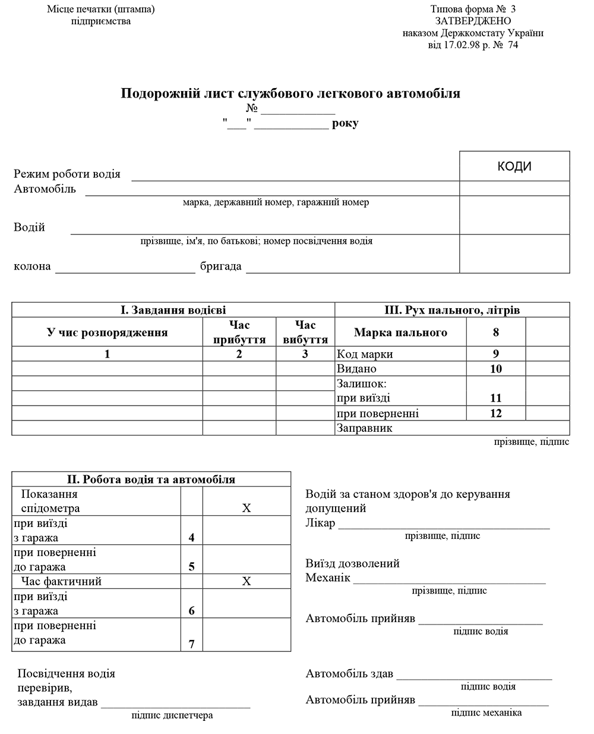
Зворотний бік типової форми № 3

IV. Результати роботи автомобіля
Витрати пального, л |  | Загальний пробіг, км | Час  у наряді, год. | Розрахунок  вартості  послуг |  | Розрахунок  зарплати  водієві
за нормою | фактично
13 | 14 | 15 | 16 | 17 |  | 18
 |  |  |  | за пробіг |  | за пробіг
 |  |  |  | за час у наряді |  | за час у наряді
 |  |  |  | Всього |  | Всього

Особа, що користувалася автомобілем __________________________________________
підпис, печатка (штамп)
Особливі відмітки______________________________________________________________
_____________________________________________________________________________
_____________________________________________________________________________
_____________________________________________________________________________

Бухгалтер _________________________ Таксувальник_______________________

підпис підпис

Керуюча справами виконавчого комітету В.В.Степюк

